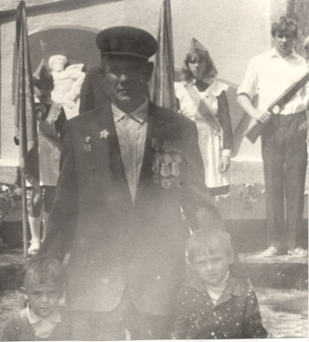

Лякишев Василий Андреевич

Дата рождения | 31.03.1924 – 02.09.2001
Место рождения | Ст. Бесленеевская
Дата призыва в РККА | август 1942 – август 1945
Место призыва (наименование городского (районного) военного комиссариата, осуществившего призыв) | Мостовским РВК
Место службы | 3 УкрФ 4 механизир. корпус
Звание, должность | сержант
Участие в войне (военнослужащий, партизан, подпольщик, вольнонаёмный состав)
Награды | медаль «За взятие Будапешта», «За победу над Германией»
Краткая биография | родился 31 марта 1924  года в ст. Бесленеевской.  Окончил 7 классов в родной станице, учился в школе Ф30 в г.  Майкопе и получил специ-альность столяра. После окончания этой школы работал в Майкопе, на комбинате им. Андреева, до августа 1942 года, т. е. до того времени, когда был призван Майкопским РВК в ряды Красной Армии. Был направлен сначала в г.Орджоникидзе, а оттуда в г. Тбилиси, в училище, которое готовило младший комсостав. Вместо 6 месяцев проучился только 4 месяца, потому что фашистские войска рвались к грозненской и бакинской нефти. Вскоре после артподготовки наши позиции стала бомбить немецкая авиация. Василий Андреевич был контужен. Очнулся он в г. Орджоникидзе, в госпитале. Из носа, ушей, рта шла кровь.  Подлечив, его списали в рабочие батальоны, потому что в это время родная Кубань была оккупирована немцами.  К августу 1944 года его состояние улучшилось. Дальше Василий Андреевич воевал на 3-ем Украинском фронте, в 4-ом механическом танковом корпусе. Участвовал в уничтожении Яссо-Кишиневской группировки противника. Без боев прошли Румынию, Болгарию и вышли к границе Югославии. С отдельными боями прошли Сербию, Черногорию, подошли к столице Югославии-Белграду. На танки были посажены югославские партизаны, которые освобождали свой любимый город.Наши войска перешли Дунай, направились к Будапешту, в боях за который Василий Андреевич был тяжело ранен: ему оторвало правую ногу. Война для него окончилась. Он был отправлен в глубокий тыл, в г. Иваново, в эвакогоспиталь 1882. Здесь и встретил день Победы. Демобилизовался в августе 1945 года.Награды: медали "За взятие Будапешта", "За победу над  Германией" . Началась мирная жизнь. Нужны были рабочие руки, но еще слабое здоровье не позволяло работать. Когда немного подкрепил здоровье, работал сапожником в артели "Вызов", потом бондарем в артели Менжинского. А с 1952  года, до самой пенсии (до 1993 г.), Василий Андреевич трудился в сельском совете налоговым агентом.
Дата и место гибели (пропажи без вести, смерти, пленения)
Место и вид захоронения в годы войны и (или) перезахоронения послевоенное время (область (республика, край), район (округ), населённый пункт (город, деревня, поселок, село, станица, хутор)

